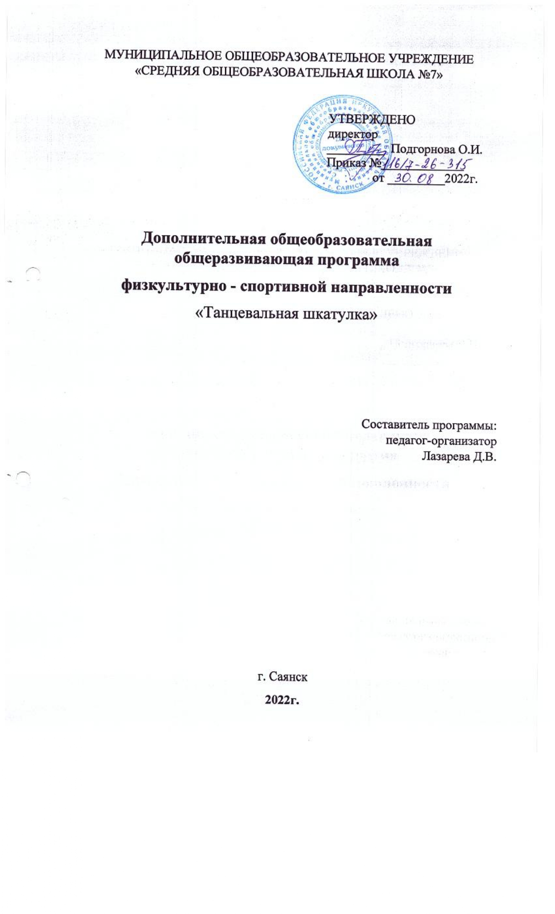
Пояснительная записка
Музыкальное и хореографическое искусство являются незаменимыми средствами эстетического воспитания, художественного развития, способного глубоко воздействовать на духовный мир ребенка. В воспитании детей танец занимает особое место. Одна из основных целей его – формирование разнообразных эмоций и чувств, являющихся важнейшим условием развития личности. Структура танца, его четкий рисунок формируют внешние опоры для личностного поведения ребенка.
Танцы создают эмоциональное равновесие в группе: собирают, успокаивают, облегчают переход от одного занятия к другому. Помимо всего прочего, танец переключает внимание детей, отвлекает их от различных проблем. Обучение подростков танцу и развитие у них на этой основе творческих способностей требуют от руководителя кружка не только знания определенной соответствующей методики, но и предполагают наличие у него правильного представления о танце как художественной деятельности, виде искусства. Именно понимание природы танца позволяет педагогу более осмысленно и квалифицированно решать поставленные задачи. Танец – это музыкально-пластическое искусство, специфика которого состоит в том, что, как и всякий вид искусства, отражая окружающую жизнь в художественных образах, воплощает их с помощью выразительных движений исполнителей, без каких-либо словесных пояснений. Это в полной мере отвечает двигательной природе детского воображения, для которого характерно действенное воссоздание образов детьми «при посредстве собственного тела».
Из этого следует, что в танце творческое воображение может развиваться эффективнее, чем в других видах детской музыкальной деятельности. На развитие творческого воображения особое воздействие оказывает и музыка. И происходит это, прежде всего в процессе ее восприятия, которому присущ творческий характер. В связи с этим становится очевидным творческий характер всех видов музыкальной деятельности, в том числе и танца. Еще раз следует упомянуть, что танцу присуще образность, сюжетность. Это придает ему черты драматизации и сближает его с сюжетно-ролевой игрой, которая по выражению Л.С. Выготского, является «корнем» любого детского творчества. Игровые особенности танца также характеризуют его как деятельность, благотворную для развития у подростков способностей. Таким образом, танец – вид художественной деятельности, оптимальный для формирования и развития у подростков творчества и воображения, благодаря сочетанию в единой деятельности трех характеристик танца — музыки, движения и игры.

Цель программы
Эстетическое и физическое развитие ребёнка при помощи хореографических образов и самовыражения в танце и формирование творческих навыков и способностей, которые помогут воспитаннику в дальнейшей самореализации и адаптации в обществе.
Задачи программы:
Воспитательные:
1. Воспитание культуры поведения и формирование межличностных отношений в коллективе.
2. Воспитать чувство товарищества, чувство личной ответственности.
3. Выработка навыков коллективной творческой деятельности.
4. Формирование способности концентрировать внимание, работать по образцу.
5. Приобщить ребенка к здоровому образу жизни.
Развивающие:
6. Развитие у ребенка способности проникать в эмоциональное содержание танца; создание эмоционального настроя, необходимого для исполнения той или иной композиции.
7. Развитие умения ритмично двигаться; воссоздавать ритмический рисунок танца и хореографические образы.
8. Гармоничное физическое развитие детей, коррекция осанки.
9. Развить артистические, эмоциональные качества у детей.
10. Развить физические данные.
11. Развитие у обучающихся стремления к качественному и эмоциональному исполнению танца.
Обучающие:
12. Формирование навыков передачи с помощью движения соответствующих эмоциональных оттенков (танцуем спокойно, бодро, весело, грустно, плавно или резко).
13. Формирование навыков исполнения танца под фонограмму.
14. Выработка навыков исполнения движений в различных темпах.

Формы занятий:
Занятия проводятся со школьниками три раза в неделю по 2 часа.
Занятия построены на принципе овладения детьми основными элементами танца. Форма занятий – групповая, практическая.
Каждое занятие состоит из следующих частей:
· разминка;
· партерная гимнастика;
· показ и разучивание новых танцевальных движений.
Этапы занятий:
Для создания условий по организации непрерывного процесса обучения навыкам танца в системе дополнительного образования учащихся, с учётом возрастных особенностей и психологической теории, рекомендуется начинать обучение с раннего возраста, построив свою работу в четыре этапа:
1 этап:
• знакомство с хореографическими терминами, простейшими движениями, основными позициями рук и ног;
• обучение упражнениям для всех групп мышц (разминка), а также комплексам, вырабатывающим плавность и раскрепощённость движений; работа с образами;
• партерная гимнастика (упражнения на гибкость и растяжку);
• обучение элементам акробатики.
2 этап: разучивание танцевальных движений;
3 этап: составление и разучивание танцевальных композиций;
4 этап: подготовка концертных номеров.
Формы контроля: конкурсы, соревнования, игры.
Практика показывает, что опыт успешного участия детей в различных праздниках и конкурсах, в дальнейшем помогает им в самореализации и адаптации в обществе.
Планируемые результаты освоения программы
Личностные результаты:
- дисциплинированность, трудолюбие, упорство в достижении поставленных целей;
- умение управлять своими эмоциями в различных ситуациях;
- умение оказывать помощь своим сверстникам.
Метапредметные результаты:
- определять наиболее эффективные способы достижения результата;
- умение находить ошибки при выполнении заданий и уметь их исправлять;
- умение объективно оценивать результаты собственного труда, находить возможности и способы их улучшения.
Учащиеся к концу обучения должны знать:
· правила поведения в танцевальном зале;
· хореографические термины;
· основные положения и позиции рук и ног;
· точки танцевального зала.
уметь:
· легко ориентироваться в пространстве, свободно перестраиваться из линии в колонны, из колонны в круг и т.д.;
· точно, свободно и легко исполнять элементы акробатики.
иметь навыки:
· правильно распределять свои силы и дыхание во время разминки;
· овладеть основными приемами, позволяющими полностью разогреть мышцы тела, для подготовки к основной части занятия;
· развить мышцы спины, сделать ее гибкой; с учетом индивидуальных особенностей и природных данных каждого ребенка;
· растянуть мышцы ног для выполнения любого шпагата (партерная гимнастика);
· самостоятельного исполнения танцевальных композиций (синхронно, эмоционально и т.д.);
· участия в выступлениях на большой сцене перед зрителями.

Критериями выполнения программы служат:
· стабильный интерес учащихся к спортивному танцу;
· массовость и активность участия детей в мероприятиях;
· результативность по итогам школьных, районных и городских конкурсов;
· проявление самостоятельности в творческой деятельности.

Учебно-методический материал и материально-техническое обеспечение
для проведения занятий:
1. Танцевальный зал.
2. Зеркала.
3. Магнитофон.
4. Коврики.
5. Гимнастическая форма.
6. Балетки, чешки.
7. Концертные костюмы.

Учебный план 1 года обучения
Учебно-тематическое планирование

№ раздела, темы | Название раздела, тема | Форма занятий | Количество часов
 |  |  | всего | теория | практика
1 | Вводное занятие. | Практическое/  теоретическое | 2 | 1 | 1
2 | Развитие физических данных | Практическое/  теоретическое | 30 | - | 30
3 | Стрейчинг (растяжка) | Практическое/  теоретическое | 26 | 1 | 25
4 | Изучение движений спортивного танца | Практическое/  теоретическое | 34 | 6 | 18
5 | Обучение музыкальной грамоте | Практическое/  теоретическое | 10 | 6 | 4
6 | Работа над постановочным материалом. | Практическое | 42 | - | 42
 | ИТОГО |  | 144 | 14 | 130

Примечание: для теоретической части программы не выделяются отдельные занятия. Хореографические и другие термины объясняются детям в процессе практических занятий.

Содержание программы:
Содержание программы (3 года обучения) Раскрывается через описание разделов и тем программы в соответствии с последовательностью, заданной календарно-тематическим планированием, включая описание теоретической и практической частей.
1. Вводное занятие
· построение: понятия линии, колонны, интервала, диагонали;
· правила техники безопасности;
· постановка корпуса, основные позиции ног (1, 2, 3, 4, 5, 6), подготовительные позиции рук.

2. Развитие физических данных
- упражнения для мышц шеи и верхнего плечевого пояса;
- тренировочный комплекс для развития координации и равновесия (руки, подъем колена, подъем на полупальцы);
- упражнения для разогрева мышц стопы;
- силовые упражнения (для ног – выпады с переносом тяжести корпуса вправо и влево; для рук – «волна» в положении лежа);
- силовые упражнения для укрепления мышц спины;
- силовые упражнения для укрепления мышц брюшного пресса;
- силовые упражнения для укрепления основной группы мышц ног;
- силовые упражнения для укрепления мышц рук.

3. Стрейчинг
- тренировочный комплекс для развития подъема стопы (в положениях «выворотно» и «невыворотно»);
- упражнение «Воздушные пяточки» (напряжение и расслабление мышц ноги одновременно с поднятием и опусканием стопы);
- «Лягушка» (развитие выворотности бедра);
- тренировочный комплекс для развития выворотности стопы на основе 1 и 2 позиций, а также на полупальцах;
- шпагат (подготовительное упражнение);
- упражнение для укрепления мышц спины «Самолетики» (подъем туловища в положении лежа с вытянутыми руками);
- развитие гибкости спины: «Рыбка», «Колечко» (прогиб выполняется в положении стоя на коленях), «Мостик» (сначала из положения лежа, затем – из положения стоя).

4. Изучение движений спортивного танца
- базовые шаги;
- шаги (с поднятым коленом и оттянутой стопой);
- простейшие движения ног ( выпады вправо и влево);
- базовые движения бедер (круговые и «восьмерка»);
- прыжки и бег (на месте и с продвижением);
- исходные движения рук (напряжение и расслабление);
- синхронизация простейших движений рук и ног;
- разучивание более сложных танцевальных движений на основе базовых (простейших).
5. Обучение музыкальной грамоте
- ритм и ритмичность;
- музыкальный счёт.

6. Работа над постановочным материалом
- формирование концертного номера на основе разученных движений, с добавлением переходов и перестроений;
- отрабатывание синхрона танцевального номера.

Объекты контроля:
- знание терминов;
- прикладные умения;
- соответствие знаний, умений и навыков программе обучения;
- соответствие достижений обучающегося нормативным результатам;
- степень самостоятельности в приобретении знаний.

№ | Раздел или тема программы | Форма занятий | Приемы и методы организации образовательного процесса | Дидактический материал, техническое оснащение занятий | Формы подведения итогов
1 | Водное занятие | Беседа, практическое занятие | Объяснение , показ | Магнитофон | Открытый урок
2 | Развитие физических данных | Практическое занятие | Объяснение, показ | Магнитофон | Открытый урок, выступление
3 | Стрейчинг (растяжка) | Практическое занятие | Объяснение, показ | Магнитофон | Открытый урок, выступление
4 | Изучение движений спортивного танца | Практическое занятие | Объяснение, показ | Магнитофон | Открытый урок, выступление
5 | Обучение музыкальной грамоте | Практическое занятие | Объяснение, показ | Магнитофон | Открытый урок
6 | Работа над постановочным материалом | Практическое занятие | Объяснение, показ | Магнитофон | Выступление

Календарный учебный график

Год обучения | Дата начала обучения по программе | Дата окончания обучения по программе | Всего учебных недель | Всего учебных дней | Количество учебных часов | Режим занятий
1 год | 14.09 | 31.05 | 34 | 68 | 144 | 2 раза в неделю по 2 и 2,5 часа
2 год | 14.09 | 31.05 | 34 | 68 | 144 | 2 раза в неделю по 2 и 2,5 часа
3 год | 14.09 | 31.05 | 34 | 68 | 144 | 2 раза в неделю по 2 и 2,5 часа

Список использованной литературы

1. В.Басков. Свободное тело. М. 2001 г.
2.Танцы рассказывают: сборник сюжетных танцев для детей. – М. 1985г.
3.Л.Бурбо. Слушай своё тело снова и снова. Москва 2001г.
4.Н.Л. Кряжева. Развитие эмоционального мира детей. Я. 1996г.
5.М.М. Щербатов. Путешествие в мир танца. М. 1994г.
6. Е. Васенина. Российский современный танец. М. 2005г.
7.Л. Смит. Танцы. Начальный курс. АСТ Астрель 2001г.
Литература для детей
М.Ю. Ерёмина. Роман с танцем. - Санкт - Петербург, 1998.
К. Голейзовский. Образы русской хореографии. - Москва, 1966.
С.Н. Худеков. Всеобщая история танца.- Эскимо 2009г.
Э.А. Королёва. Ранние формы танца. - Кишинёв, 1979

Интернет-ресурсы
1. Федеральный государственный образовательный стандарт [Электронный ресурс].- Режим доступа:http://standart.edu.ru/
2. Федеральные государственные образовательные стандарты [Электронный ресурс]: официальный сайт Министерства образования и науки РФ.- Режим доступа: http://mon.gov.ru/pro/fgos/

